

**Proiect SGBD ORACLE**

***Gestiunea datelor pentru un salon de frumusețe***

Cuprins

1. Obiectivul proiectului 4

1.1. Descrierea bazei de date, relații dintre tabele 4

2. Interacțiunea cu serverul Oracle prin intermediul comenzilor SQL (LMD/LDD) 5

2.1. 5

2.2. 6

2.3. 7

2.4. 8

2.5. 9

3. Structuri de control, cursori impliciți/expliciți 10

3.1 10

3.2 12

3.3 14

3.4 16

3.5 18

3.6 20

4. Tratarea excepțiilor 22

4.1 22

4.2 24

4.3 26

4.4 28

5. Proceduri, Funcții, Pachete 29

5.1. PROCEDURI 29

5.1.1. 29

5.1.2. 32

5.1.3. 34

5.1.4. 36

5.2. FUNCȚII 38

5.2.1. 38

5.2.2. 40

5.2.3. 42

5.2.4. 44

5.2.5. 47

5.3. PACHETE 49

5.3.1 49

5.3.2 52

6. Triggeri 55

6.1. 55

6.2. 57

6.3. 58

6.4. 59

7. Interfața cu utilizatorul 61

7.1. Master Detail 61

7.2. Set de pagini REPORT-FORM 63

7.3. Set 2 de pagini REPORT-FORM 67

1. Obiectivul proiectului

## 1.1. Descrierea bazei de date, relații dintre tabele

Această bază de date ordonează și supraveghează datele unui salon de înfrumusețare numit Glam Beauty. Astfel, putem afla informații despre locația acestor saloane, despre serviciile care sunt prestate de anumiți angajați, clienții care beneficiază de acestea și ce fel de servicii au ales clienții. Putem prelucra în final aceste informații, având posibilitatea de a observa, modifica și calcula anumite date mai detaliat. Această bază de date verifică toate cele 3 tipuri de normalizare dintre care : atomicitate (nu există coloane sau grupuri de date repetate), dependență parțială (toate elementele, din fiecare tabelă, sunt dependente funcțional de cheia primară) și dependență tranzitivă (tabelele sunt în a doua formă normală și nu depind tranzitiv de cheia primară).

**Relațiile dintre tabele** sunt stabilite astfel:

Legătură **one to many** între ANGAJATI_SALON și PROGRAMARI.

Legătură **one to many** între CLIENTI_SALON și PROGRAMARI.

Legătură **one to many** între SALOANE și ANGAJATI_SALON.

Legătură **one to many** între SERVICII_SALON și PROGRAMARI.

Legătură **many to many** între CLIENTI_SALON și SERVICII_SALON, iar în acest caz am adăugat o tabelă suplimentară, ISTORIC_SERVICII, care conține cheile primare ale tabelelor inițiale.

**Schema conceptuală**

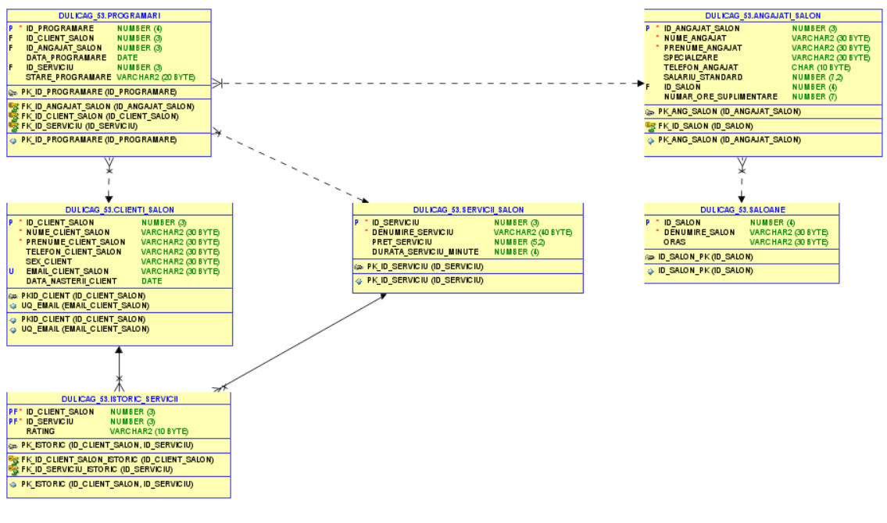

# 2. Interacțiunea cu serverul Oracle prin intermediul comenzilor SQL (LMD/LDD)

## 2.1.

**Să se creeze o tabelă numită TABELA_SUPLIMENTARA care are ca structură toate tabelele din ANGAJATI_SALON și care conține toate înregistrările din aceasta.**

*BEGIN*

*EXECUTE IMMEDIATE 'CREATE TABLE TABELA_SUPLIMENTARA AS SELECT * FROM ANGAJATI_SALON WHERE 1=1';*

*END;*

*/*



*SELECT * FROM USER_TABLES;*

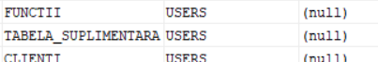

*SELECT * FROM TABELA_SUPLIMENTARA*

**REZULTAT:**

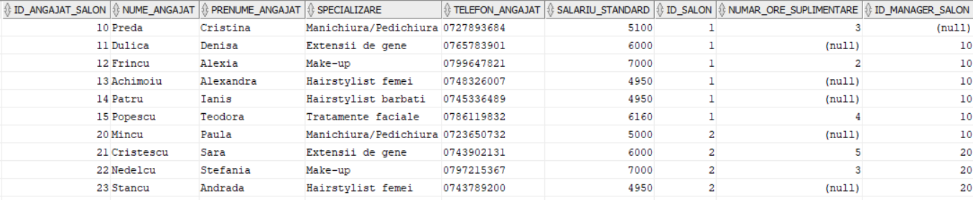

## 2.2.

**Să se adauge în tabela nou creată coloana comision. Să se introducă o valoarea a comisionului de 0.3 pentru angajații care au salariul mai mic de 5000 lei și 0.2 pentru angajații care au un salariu mai mare de 5000 lei.**

*DECLARE*

*V_SIR VARCHAR2(200);*

*BEGIN*

*V_SIR := 'ALTER TABLE TABELA_SUPLIMENTARA ADD (COMISION NUMBER(9,2))';*

*EXECUTE IMMEDIATE V_SIR;*

*DBMS_OUTPUT.PUT_LINE('Coloana COMISION a fost adăugata');*

*END;*

*/*

*BEGIN*

*UPDATE TABELA_SUPLIMENTARA*

*SET COMISION = CASE*

*WHEN SALARIU_STANDARD < 5000 THEN 0.3*

*ELSE 0.2*

*END*

*WHERE ID_ANGAJAT_SALON=&ID;*

*DBMS_OUTPUT.PUT_LINE('Valorile coloanei COMISION au fost actualizate');*

*END;*

*/*

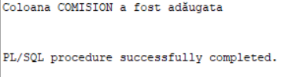 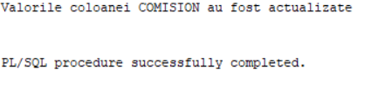

*SELECT ID_ANGAJAT_SALON,NUME_ANGAJAT,COMISION FROM TABELA_SUPLIMENTARA WHERE ID_ANGAJAT_SALON=10;*

**REZULTAT: **

## 2.3.

**Să se adauge în tabela TABELA_SUPLIMENTARA o înregistrare noua (cu id=1). Ulterior acestui angajat i se va modifica id-ul cu o valoare egală cu maximul dintre id-urile celorlalți angajați la care se adaugă valoarea 1 .**

*BEGIN*

*INSERT INTO TABELA_SUPLIMENTARA VALUES (1,'Deaconeasa','Adina','Make-up',0789675342,4700,1,2,10,0.3);*

*END;*

*SELECT ID_ANGAJAT_SALON,NUME_ANGAJAT,PRENUME_ANGAJAT,SPECIALIZARE,COMISION FROM TABELA_SUPLIMENTARA WHERE ID_ANGAJAT_SALON=1;*

**

*DECLARE*

*V_ID NUMBER;*

*BEGIN*

*SELECT MAX(ID_ANGAJAT_SALON)INTO V_ID FROM TABELA_SUPLIMENTARA;*

*UPDATE TABELA_SUPLIMENTARA SET ID_ANGAJAT_SALON=V_ID+1 WHERE ID_ANGAJAT_SALON=1;*

*END;*

**REZULTAT:**





## 2.4.

**Să se șteargă înregistrarea care conține cea mai mica valoarea a comisionului și să se afișeze înainte de ștergere informații despre angajatul care are acest comision.**

*DECLARE*

*V_ID_ANGAJAT TABELA_SUPLIMENTARA.ID_ANGAJAT_SALON%TYPE;*

*V_NUME_ANGAJAT TABELA_SUPLIMENTARA.NUME_ANGAJAT%TYPE;*

*V_COMISION_MIN NUMBER(9,2);*

*BEGIN*

*SELECT MIN(COMISION) INTO V_COMISION_MIN FROM TABELA_SUPLIMENTARA;*

*SELECT ID_ANGAJAT_SALON, NUME_ANGAJAT INTO V_ID_ANGAJAT, V_NUME_ANGAJAT*

*FROM TABELA_SUPLIMENTARA*

*WHERE COMISION = V_COMISION_MIN;*

*DBMS_OUTPUT.PUT_LINE('ID ANGAJAT: ' || V_ID_ANGAJAT || ' NUME ANGAJAT: ' || V_NUME_ANGAJAT || ' COMISION: ' || V_COMISION_MIN);*

*DELETE FROM TABELA_SUPLIMENTARA WHERE COMISION = V_COMISION_MIN;*

*DBMS_OUTPUT.PUT_LINE('INREGISTRAREA CU CEA MAI MICA VALOARE A COMISIONULUI A FOST STEARSA');*

*END;*

*/*

**REZULTAT:**

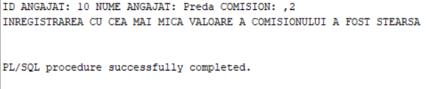

## 2.5.

**Să se șteargă tabela TABELA_SUPLIMENTARA. Verificați dacă tabela încă există în baza de date.**

*DECLARE*

*V_COUNT NUMBER;*

*BEGIN*

*SELECT COUNT(*) INTO V_COUNT FROM USER_TABLES WHERE TABLE_NAME = 'TABELA_SUPLIMENTARA';*

*IF V_COUNT > 0 THEN*

*EXECUTE IMMEDIATE 'DROP TABLE TABELA_SUPLIMENTARA';*

*DBMS_OUTPUT.PUT_LINE('TABELA TABELA_SUPLIMENTARA A FOST STEARSA');*

*ELSE*

*DBMS_OUTPUT.PUT_LINE('TABELA TABELA_SUPLIMENTARA NU EXISTA.');*

*END IF;*

*END;*

*/*

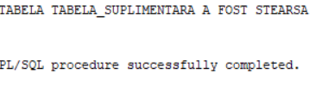

3. Structuri de control, cursori impliciți/expliciți

## 3.1

**Să se mărească cu 10 lei prețul primelor 2 servicii din salon, care au fost cel mai des solicitate. Să se afișeze, printr-o variabilă de mediu, numărul rândurilor afectate de comanda UPDATE și să se afiseze de asemenea prețurile înainte și dupa modificare. Să se arate ce se va întâmpla în urma utilizării comenzii ROLLBACK.**

* *Cursor explicit FOR LOOP, cursor implicit*

*VARIABLE g_nr_servicii VARCHAR2(30)*

*DECLARE*

*CURSOR servicii_cursor IS SELECT s.id_serviciu, s.denumire_serviciu,s.pret_serviciu, COUNT(i.id_client_salon) nr_clienti*

*FROM servicii_salon s*

*JOIN istoric_servicii i*

*ON i.id_serviciu=s.id_serviciu*

*GROUP BY s.id_serviciu, s.denumire_serviciu,s.pret_serviciu*

*ORDER BY nr_clienti DESC;*

*v_denumire servicii_salon.denumire_serviciu%TYPE;*

*v_pret servicii_salon.pret_serviciu%TYPE;*

*v_nr_actualizari NUMBER := 0;*

*BEGIN*

*FOR servicii_rec IN servicii_cursor LOOP*

*DBMS_OUTPUT.PUT_LINE(servicii_rec.id_serviciu||'DENUMIRE: '||servicii_rec.denumire_serviciu||' -PRET: '||servicii_rec.pret_serviciu||' -SOLICITAT DE: '||servicii_rec.nr_clienti);*

*UPDATE servicii_salon SET pret_serviciu=pret_serviciu+10*

*WHERE id_serviciu=servicii_rec.id_serviciu;*

*SELECT denumire_serviciu,pret_serviciu INTO v_denumire,v_pret FROM servicii_salon WHERE id_serviciu=servicii_rec.id_serviciu;*

*DBMS_OUTPUT.PUT_LINE('DUPA UPDATE: '||v_denumire||' -PRET NOU:'||v_pret);*

*v_nr_actualizari := v_nr_actualizari + SQL%ROWCOUNT;*

*EXIT WHEN servicii_cursor%ROWCOUNT = 2;*

*END LOOP;*

*:g_nr_servicii:=to_char('NUMAR RANDURI MODIFICATE: '||v_nr_actualizari);*

*ROLLBACK;*

*DBMS_OUTPUT.PUT_LINE('NUMAR RANDURI MODIFICATE DUPA ROLLBACK: '||SQL%ROWCOUNT);*

*END;*

*/*

*PRINT g_nr_servicii*

**REZULTAT**

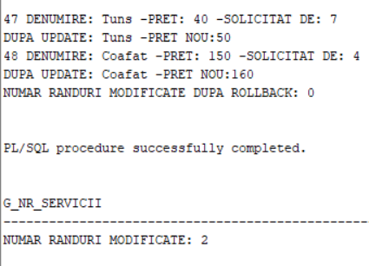

## 3.2

**Să se afișeze programările care au fost anulate în anul 2023 între luna ianuarie si mai. Starea programării va fi introdusă de la tastatură și la final afișați id-ul, data, starea programării. Tratați situația în care cursorul a fost deja deschis printr-o excepție.**

* *Cursor explicit OPEN-LOOP-FECTH-CLOSE, structura repetitivă LOOP*

*ACCEPT G_STARE_PROGRAMARE PROMPT 'INTRODUCETI STAREA PROGRAMARII: '*

*DECLARE*

*CURSOR PROGRAMARI_CURSOR IS SELECT ID_PROGRAMARE,DATA_PROGRAMARE,STARE_PROGRAMARE FROM PROGRAMARI*

*WHERE DATA_PROGRAMARE BETWEEN TO_DATE('01.01.2023','DD.MM.YYYY') AND TO_DATE('01.05.2023','DD.MM.YYYY')*

*AND STARE_PROGRAMARE='&G_STARE_PROGRAMARE'*

*ORDER BY ID_PROGRAMARE;*

*PROGRAMARI_REC PROGRAMARI_CURSOR%ROWTYPE;*

*BEGIN*

*IF PROGRAMARI_CURSOR%ISOPEN=FALSE THEN*

*OPEN PROGRAMARI_CURSOR;*

*END IF;*

*LOOP*

*FETCH PROGRAMARI_CURSOR INTO PROGRAMARI_REC;*

*EXIT WHEN PROGRAMARI_CURSOR%NOTFOUND;*

*DBMS_OUTPUT.PUT_LINE(PROGRAMARI_REC.ID_PROGRAMARE||'-DATA:'||PROGRAMARI_REC.DATA_PROGRAMARE||'-STARE PROGRAMARE:'||PROGRAMARI_REC.STARE_PROGRAMARE);*

*END LOOP;*

*CLOSE PROGRAMARI_CURSOR;*

*EXCEPTION*

*WHEN CURSOR_ALREADY_OPEN THEN DBMS_OUTPUT.PUT_LINE('CURSOR DESCHIS !'); -- Excepție pre-definită*

*END;*

**REZULTAT**

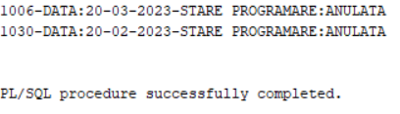

## 3.3

**Să se afișeze clienții care au avut mai mult de o programare, să se afișeze date despre client, și despre serviciul pe care l-a solicitat.**

* *Cursor explicit (INLINE) FOR LOOP*

*DECLARE*

*CURSOR clienti_cursor IS SELECT c.id_client_salon, c.nume_client_salon,COUNT(i.id_serviciu) FROM clienti_salon c*

*JOIN istoric_servicii i ON c.id_client_salon=i.id_client_salon*

*GROUP BY c.id_client_salon, c.nume_client_salon*

*HAVING COUNT(i.id_serviciu)>1;*

*CURSOR programari_cursor(id clienti_salon.id_client_salon%TYPE) IS SELECT p.id_programare,s.denumire_serviciu FROM programari p*

*JOIN servicii_salon s ON p.id_serviciu=s.id_serviciu*

*WHERE p.id_client_salon=id*

*GROUP BY p.id_programare,s.denumire_serviciu;*

*BEGIN*

*FOR clienti_rec IN clienti_cursor LOOP*

*DBMS_OUTPUT.PUT_LINE(clienti_rec.id_client_salon||'-NUME:'||clienti_rec.nume_client_salon);*

*FOR programari_rec IN programari_cursor(clienti_rec.id_client_salon) LOOP*

*DBMS_OUTPUT.PUT_LINE(programari_rec.id_programare||'- '||programari_rec.denumire_serviciu);*

*END LOOP;*

*END LOOP;*

*END;*

*/*

**REZULTAT**

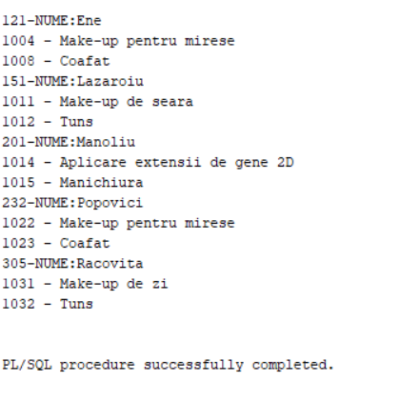

## 3.4

**Afișează angajații care au ca specializare Manichiura/Pedichiura și orașul în care lucrează. Pentru găsirea angajaților nu se va folosi un cursor, ci parcurgerea se va face cu ajutorul structurilor de control. ( ! id-urile angajaților nu sunt numere consecutive) . Datele din tabele se vor prelua cu ajutorul tipului de variabilă RECORD, ROWTYPE.**

* *Structură de control repetitivă FOR, structură alternativă IF*

*DECLARE*

*ang_rec angajati_salon%ROWTYPE;*

*salon_rec saloane%ROWTYPE;*

*v_max NUMBER;*

*v_min NUMBER;*

*v_verificare NUMBER;*

*BEGIN*

*SELECT MAX(id_angajat_salon), MIN(id_angajat_salon) INTO v_max, v_min FROM ANGAJATI_SALON;*

*FOR ang_rec_id IN v_min..v_max LOOP*

*SELECT COUNT(id_angajat_salon) INTO v_verificare FROM angajati_salon WHERE id_angajat_salon = ang_rec_id;*

*IF v_verificare = 1 THEN*

*SELECT nume_angajat, specializare INTO ang_rec.nume_angajat, ang_rec.specializare FROM ANGAJATI_SALON WHERE id_angajat_salon = ang_rec_id;*

*SELECT s.oras INTO salon_rec.oras FROM saloane s JOIN angajati_salon a ON s.id_salon = a.id_salon WHERE a.id_angajat_salon = ang_rec_id;*

*IF ang_rec.specializare = 'Manichiura/Pedichiura' THEN*

*DBMS_OUTPUT.PUT_LINE(ang_rec.nume_angajat || ' - ' || ang_rec.specializare || ' - ' || salon_rec.oras);*

*END IF;*

*END IF;*

*END LOOP;*

*END;*

**REZULTAT**

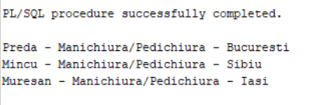

## 3.5

**Să se aplice o reducere de 10% pentru clienții care au beneficiat de servicii cu o valoare mai mare de 300 de lei (se ține cont de faptul că un client putea să solicite mai multe servicii). Se va ultiliza un tip de date RECORD pentru a prelua datele din tabele și la final se vor afișa date în legătură cu reducerea obținută, împreună cu numele clientului care a beneficiat de reducere.**

* *Structură de control repetitivă WHILE, structură alternativă IF*

*DECLARE*

*TYPE tip_record IS RECORD (*

*v_suma_totala NUMBER,*

*v_id_client_salon clienti_salon.id_client_salon%TYPE,*

*v_nume_client clienti_salon.nume_client_salon%TYPE,*

*v_prenume_client clienti_salon.prenume_client_salon%TYPE,*

*v_reducere_totala NUMBER := 0);*

*client_rec tip_record;*

*v_max NUMBER;*

*v_min NUMBER;*

*v_verificare NUMBER;*

*BEGIN*

*SELECT MAX(id_client_salon), MIN(id_client_salon) INTO v_max, v_min FROM clienti_salon;*

*WHILE v_min<=v_max LOOP*

*SELECT COUNT(id_client_salon) INTO v_verificare FROM clienti_salon WHERE id_client_salon = v_min;*

*IF v_verificare = 1 THEN*

*SELECT SUM(S.PRET_SERVICIU) AS SUMA_TOTALA, I.ID_CLIENT_SALON*

*INTO client_rec.v_suma_totala, client_rec.v_id_client_salon*

*FROM SERVICII_SALON S*

*JOIN ISTORIC_SERVICII I ON S.ID_SERVICIU = I.ID_SERVICIU*

*WHERE I.ID_CLIENT_SALON = v_min*

*GROUP BY I.ID_CLIENT_SALON;*

*SELECT nume_client_salon, prenume_client_salon*

*INTO client_rec.v_nume_client, client_rec.v_prenume_client*

*FROM clienti_salon*

*WHERE id_client_salon = v_min;*

*IF client_rec.v_suma_totala > 300 THEN*

*client_rec.v_reducere_totala := client_rec.v_suma_totala * 0.1;*

*DBMS_OUTPUT.PUT_LINE('Client: ' || client_rec.v_nume_client || ' ' || client_rec.v_prenume_client || ', Reducere aplicată: ' || client_rec.v_reducere_totala);*

*END IF;*

*END IF;*

*v_min := v_min + 1;*

*END LOOP;*

*END;*

*/*

**REZULTAT**

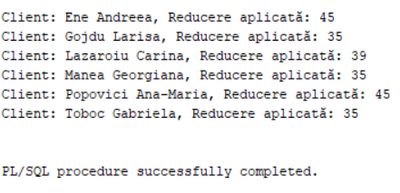

## 3.6

**Implementați un bloc PL/SQL, astfel încât să se mărească prețul serviciului disponibil în salon, al cărui id este dat de la tastatura, în funcție de durata petrecută de angajat pentru a executa acest serviciu astfel:**

* **Dacă angajatul petrece între 60 și 99 de minute pentru a face acest serviciu, prețul se va mări cu valoarea 5**
* **Dacă angajatul petrece între 100 și 150 de minute pentru a face acest serviciu, prețul se va mări cu valoarea 10**
* **Altfel, nu se va schimba prețul**

**Să se afiseze informații despre acest serviciu cu datele inițiale și datele dupa actualizare.**

* *Structură alternativă CASE EXPRESSIONS, structură alternativă IF, cursor implicit*

*ACCEPT G_ID_SERVICIU PROMPT 'INTRODUCETI ID-UL SERVICIULUI DISPONIBIL IN SALON:'*

*DECLARE*

*V_REC SERVICII_SALON%ROWTYPE;*

*V_NOU NUMBER;*

*V_VECHI NUMBER;*

*EXCEPTIE EXCEPTION;*

*BEGIN*

*SELECT * INTO V_REC FROM SERVICII_SALON WHERE ID_SERVICIU=&G_ID_SERVICIU;*

*DBMS_OUTPUT.PUT_LINE(V_REC.ID_SERVICIU||' DENUMIRE:'||V_REC.DENUMIRE_SERVICIU||' PRET INITIAL:'||V_REC.PRET_SERVICIU||' DURATA:'||V_REC.DURATA_SERVICIU_MINUTE);*

*V_VECHI:=V_REC.PRET_SERVICIU;*

*V_REC.PRET_SERVICIU:=*

*CASE*

*WHEN V_REC.DURATA_SERVICIU_MINUTE BETWEEN 60 AND 99 THEN V_REC.PRET_SERVICIU+5*

*WHEN V_REC.DURATA_SERVICIU_MINUTE BETWEEN 100 AND 150 THEN V_REC.PRET_SERVICIU+10*

*ELSE V_REC.PRET_SERVICIU*

*END;*

*UPDATE SERVICII_SALON SET PRET_SERVICIU = V_REC.PRET_SERVICIU WHERE ID_SERVICIU = V_REC.ID_SERVICIU;*

*IF V_VECHI != V_REC.PRET_SERVICIU THEN*

*IF SQL%ROWCOUNT > 0 THEN*

*SELECT PRET_SERVICIU INTO V_NOU FROM SERVICII_SALON WHERE ID_SERVICIU=V_REC.ID_SERVICIU;*

*DBMS_OUTPUT.PUT_LINE('ACTUALIZARE REUSITA: PRET NOU:'||V_NOU);*

*END IF;*

*ELSE*

*RAISE EXCEPTIE;*

*END IF;*

*EXCEPTION*

*WHEN EXCEPTIE THEN DBMS_OUTPUT.PUT_LINE('DURATA PENTRU ACEST SERVICIU ESTE PREA MICA, NU SE VA ACTUALIZA PRETUL');*

*WHEN NO_DATA_FOUND THEN DBMS_OUTPUT.PUT_LINE('NU AVEM PRODUSE CU ACEST ID');*

*END;*

*/*

**REZULTAT**

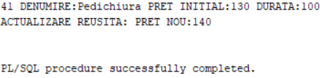

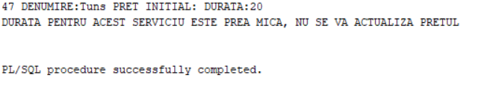

# 4. Tratarea excepțiilor

## 4.1

**Selectați toți angajații care au ca specialitate Manichiura/Pedichiura. Afișați informații despre aceștia referitoare la nume, prenume și salonul în care lucrează. Dacă există mai mulți angajați care dețin această specialitate, tratați excepția corespunzător, astfel încât să aveți posibilitatea de a vedea acei angajați.**

* *Excepție pre-definită*

*ACCEPT g_specializare PROMPT 'Introduceti specializarea: '*

*DECLARE*

*v_nume_angajat angajati_salon.nume_angajat%TYPE;*

*v_prenume_angajat angajati_salon.prenume_angajat%TYPE;*

*v_specializare angajati_salon.specializare%TYPE:='&g_specializare';*

*v_id_salon angajati_salon.id_salon%TYPE;*

*v_oras saloane.oras%TYPE;*

*BEGIN*

*SELECT a.nume_angajat,a.prenume_angajat,a.id_salon,s.oras*

*INTO v_nume_angajat,v_prenume_angajat,v_id_salon,v_oras*

*FROM angajati_salon a*

*JOIN saloane s ON a.id_salon=s.id_salon*

*WHERE a.specializare=v_specializare;*

*EXCEPTION*

*WHEN TOO_MANY_ROWS THEN DBMS_OUTPUT.PUT_LINE('Prea multe randuri returnate de select');*

*DECLARE*

*CURSOR ang_cursor IS SELECT a.nume_angajat,a.prenume_angajat,a.id_salon,s.oras*

*FROM angajati_salon a*

*JOIN saloane s ON a.id_salon=s.id_salon*

*WHERE a.specializare=v_specializare;*

*BEGIN*

*FOR ang_rec IN ang_cursor LOOP*

*DBMS_OUTPUT.PUT_LINE('Angajatul '||ang_rec.nume_angajat||' '||ang_rec.prenume_angajat||' lucreaza in '||ang_rec.id_salon||'-'||ang_rec.oras);*

*END LOOP;*

*END;*

*END;*

*/*

**REZULTAT**

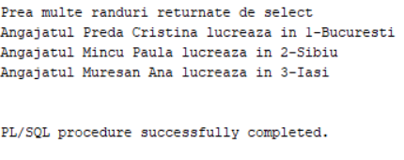

## 4.2

**Introduceți o programare noua (data_programare, id_serviciu). Dacă în data respectiva, are loc o programare asemănătoare, invocați o excepția care spune că acea dată este ocupată. Dacă acea dată nu este ocupată, confirmați stabilirea programării.**

**Exemplu:**

* **în data de 02-02-2024, avem de prestat un serviciu cu id 40 – ocupat dacă**

**se dorește serviciul cu id=40, liber pentru celelalte.**

* **în data de 03-04-2024 – liber pentru orice serviciu.**
* *Excepție definită de utilizator*

*ACCEPT g_data_programare PROMPT 'Introduceti data programarii:'*

*ACCEPT g_id_serviciu PROMPT 'Introduceti id-ul serviciului pe care il doriti:'*

*DECLARE*

*exceptie EXCEPTION;*

*v_data_noua programari.data_programare%TYPE := TO_DATE('&g_data_programare', 'DD-MM-YYYY');*

*v_id_serviciu_nou programari.id_serviciu%TYPE := &g_id_serviciu;*

*CURSOR prog_cursor IS SELECT id_programare, data_programare, id_serviciu FROM programari;*

*gasit NUMBER:=0;*

*BEGIN*

*FOR prog_rec IN prog_cursor LOOP*

*IF prog_rec.data_programare = v_data_noua AND prog_rec.id_serviciu = v_id_serviciu_nou THEN*

*RAISE exceptie;*

*ELSE*

*DBMS_OUTPUT.PUT_LINE('Programare stabilita in data de ' || v_data_noua);*

*gasit:=1;*

*END IF;*

*EXIT WHEN gasit=1;*

*END LOOP;*

*EXCEPTION*

*WHEN exceptie THEN*

*DBMS_OUTPUT.PUT_LINE('Data ocupata');*

*END;*

*/*

**REZULTAT**

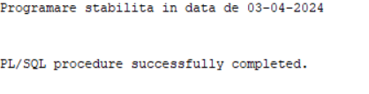

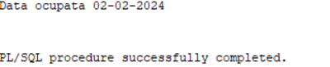

## 4.3

**Să se modifice programarea unui client al cărui id îl introduc de la tastatură, astfel încât să aibă id_serviciu egal cu 41. Dacă programarea acestui client a fost anulată sau finalizată, se va reflecta acest aspect printr-o excepție, iar id_serviciu va rămâne la valoarea inițială. Dacă clientul nu este înregistrat în baza de date, se va invoca altă excepție, cu aceleași condiții.**

* *Excepție definită de utilizator*

*ACCEPT g_id_client PROMPT 'Introduceti id-ul clientului:'*

*DECLARE*

*exceptie1 EXCEPTION;*

*PRAGMA EXCEPTION_INIT(exceptie1, -20999);*

*v_stare_programare programari.stare_programare%TYPE;*

*exceptie2 EXCEPTION;*

*v_id programari.id_client_salon%TYPE := &g_id_client;*

*BEGIN*

*UPDATE programari SET ID_SERVICIU = 41 WHERE id_client_salon = &g_id_client;*

*IF SQL%ROWCOUNT = 0 THEN --Cursor implicit*

*RAISE_APPLICATION_ERROR(-20999, 'Clientul acesta nu este inregistrat');*

*ELSE*

*SELECT stare_programare INTO v_stare_programare FROM programari WHERE id_client_salon = &g_id_client;*

*IF v_stare_programare IN ('ANULATA', 'FINALIZATA') THEN*

*RAISE exceptie2;*

*ELSE*

*DBMS_OUTPUT.PUT_LINE('Clientului cu id: ' || v_id || ' i s-a modificat programarea cu succes');*

*END IF;*

*END IF;*

*EXCEPTION*

*WHEN exceptie1 THEN*

*DBMS_OUTPUT.PUT_LINE('MESAJ: ' || SQLERRM || ' COD: ' || SQLCODE);*

*ROLLBACK;*

*WHEN exceptie2 THEN*

*DBMS_OUTPUT.PUT_LINE('Programare finalizata sau anulata');*

*ROLLBACK;*

*END;*

*/*

**REZULTAT**

* **Clientul cu id 111, are starea programării ANULATĂ.**

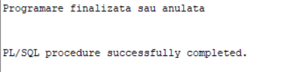

* **Clientul cu id 111, nu există.**

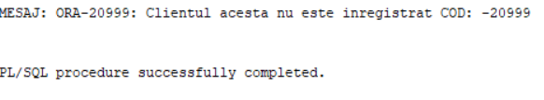

* **Clientul cu id 101, există.**



## 4.4

**Inserați un nou salon în tabela SALOANE, cu specificația să introduceți doar id_salon. Folosiți codul de eroare -1400 știind ca denumire_salon din tabela saloane are o restricție NOT NULL. Să se evidențieze numele utilizatorului, data, codul și mesajul de eroare.**

* *Excepție non-predefinită*

*DECLARE*

*exceptie EXCEPTION;*

*PRAGMA EXCEPTION_INIT(exceptie,-1400);*

*v_id angajati_salon.id_angajat_salon%TYPE;*

*BEGIN*

*INSERT INTO saloane (id_salon) VALUES (4);*

*DBMS_OUTPUT.PUT_LINE('Inserare reusita');*

*EXCEPTION*

*WHEN exceptie THEN DBMS_OUTPUT.PUT_LINE('Inserare nereusita!');*

*DBMS_OUTPUT.PUT_LINE(USER||' '||SYSDATE||' CODE: '||SQLCODE||' MESAJ: '||SQLERRM);*

*END;*

*/*

**REZULTAT**

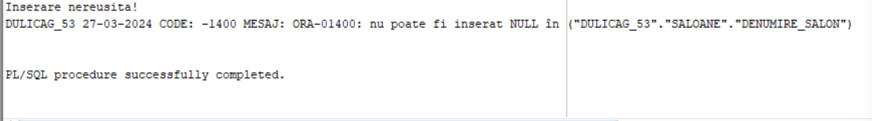

# 5. Proceduri, Funcții, Pachete

## 5.1. PROCEDURI

### 5.1.1.

**Să se mărească salariul standard al angajaților cu 10%, pentru cei care au avut un număr de ore suplimentare minim 4 și care au salariul mai mic decât media tutulor salariilor angajaților din toate saloanele. Se va face o procedură separată pentru calcularea mediei salariilor și se va afișa această medie.**

*CREATE OR REPLACE PROCEDURE salariul_standard_mediu(p_salariul_mediu OUT NUMBER)*

*IS*

*BEGIN*

*SELECT AVG(salariu_standard) INTO p_salariul_mediu FROM ANGAJATI_SALON;*

*END;*

*/*



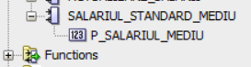

**APEL PROCEDURĂ 1:**

*VARIABLE g_salariu_mediu NUMBER*

*EXECUTE salariul_standard_mediu(:g_salariu_mediu)*

*PRINT g_salariu_mediu*

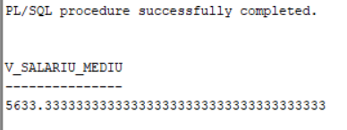

*CREATE OR REPLACE PROCEDURE modifica_salariu (*

*p_nr_ore_suplimentare IN angajati_salon.numar_ore_suplimentare%TYPE,*

*marire IN NUMBER,*

*p_salariu_mediu IN NUMBER,*

*p_nr_mariri OUT NUMBER*

*)*

*IS*

*CURSOR ang_cursor IS SELECT id_angajat_salon,nume_angajat,salariu_standard FROM ANGAJATI_SALON WHERE id_angajat_salon IN (*

*SELECT ID_ANGAJAT_SALON*

*FROM ANGAJATI_SALON*

*WHERE numar_ore_suplimentare >= p_nr_ore_suplimentare*

*AND salariu_standard < p_salariu_mediu*

*);*

*BEGIN*

*FOR ang_rec IN ang_cursor LOOP*

*UPDATE angajati_salon*

*SET salariu_standard = salariu_standard * (1 + marire / 100)*

*WHERE id_angajat_salon=ang_rec.id_angajat_salon;*

*DBMS_OUTPUT.PUT_LINE('Modificare pentru angajatul ' || ang_rec.nume_angajat || ' cu salariul initial egal cu ' || ang_rec.salariu_standard);*

*END LOOP;*

*IF SQL%FOUND THEN p_nr_mariri:=SQL%ROWCOUNT;*

*ELSE*

*p_nr_mariri:=0;*

*END IF;*

*EXCEPTION*

*WHEN NO_DATA_FOUND THEN*

*DBMS_OUTPUT.PUT_LINE('Nu avem angajati cu numar de ore suplimentare mai mare sau egal cu ' || p_nr_ore_suplimentare);*

*END;*

/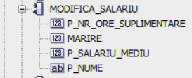

**APEL PROCEDURĂ 2:**

*VARIABLE g_nr_angajati NUMBER*

*EXECUTE modifica_salariu(4,10,:g_salariu_mediu,:g_nr_angajati)*

*PRINT g_nr_angajati*

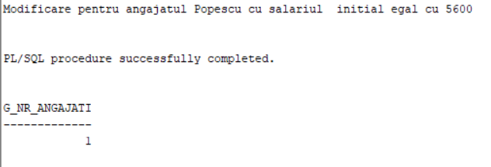

### 5.1.2.

**Să se afișeze clientul care a oferit cel mai mic rating pentru un anumit serviciu care a fost prestat în anul 2024. Se va implementa o procedură pentru a rezolva această problemă, iar procedura se va apela dintr-un bloc anonim. La final se va afisa un mesaj în care se va specifica (prenume client, serviciul prestat).**

*CREATE OR REPLACE PROCEDURE rating_minim(p_rating_minim OUT NUMBER,p_client OUT NUMBER,p_an IN NUMBER, p_stare_programare IN VARCHAR)*

*IS*

*BEGIN*

*SELECT min(rating) INTO p_rating_minim FROM ISTORIC_SERVICII;*

*SELECT p.id_client_salon INTO p_client FROM programari p*

*JOIN istoric_servicii i ON p.id_client_salon=i.id_client_salon*

*WHERE p.stare_programare=p_stare_programare AND*

*extract(year from p.data_programare)=p_an AND i.rating=p_rating_minim;*

*EXCEPTION*

*WHEN NO_DATA_FOUND THEN*

*DBMS_OUTPUT.PUT_LINE('Nu exista clienti');*

*END;*

*/*



**APEL PROCEDURĂ :**

*DECLARE*

*v_id_client clienti_salon.id_client_salon%TYPE;*

*v_prenume_client clienti_salon.prenume_client_salon%TYPE;*

*v_rating istoric_servicii.rating%TYPE;*

*v_serviciu servicii_salon.denumire_serviciu %TYPE;*

*BEGIN*

*rating_minim(v_rating,v_id_client,2024,'FINALIZATA');*

*SELECT prenume_client_salon INTO v_prenume_client FROM clienti_salon WHERE id_client_salon=v_id_client;*

*SELECT s.denumire_serviciu INTO v_serviciu FROM istoric_servicii i JOIN servicii_salon s ON i.id_serviciu=s.id_serviciu WHERE i.rating=v_rating;*

*DBMS_OUTPUT.PUT_LINE('Clientul '||v_prenume_client||' cu id='||v_id_client||' a oferit un rating minim de '||v_rating||' pentru prestarea serviciului de '||v_serviciu);*

*end;*

*/*

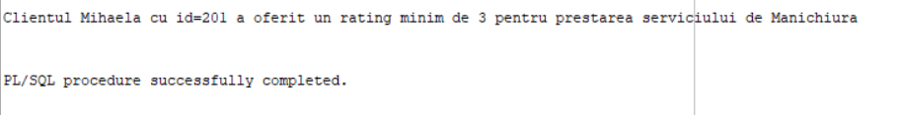

### 5.1.3.

**Să se creeze o procedură care să afișeze serviciul cu cel mai mare număr de programări și să se execute procedura pentru afișarea rezultatului.**

*CREATE OR REPLACE PROCEDURE cel_mai_utilizat_serviciu( p_serviciu_maxim OUT SERVICII_SALON.DENUMIRE_SERVICIU%TYPE )*

*IS*

*BEGIN*

*SELECT s.DENUMIRE_SERVICIU INTO p_serviciu_maxim*

*FROM PROGRAMARI p*

*JOIN SERVICII_SALON s ON p.ID_SERVICIU = s.ID_SERVICIU*

*GROUP BY s.DENUMIRE_SERVICIU*

*HAVING COUNT(p.ID_CLIENT_SALON) = (*

*SELECT MAX(COUNT(p.ID_CLIENT_SALON))*

*FROM PROGRAMARI p*

*JOIN SERVICII_SALON s ON p.ID_SERVICIU = s.ID_SERVICIU*

*GROUP BY s.DENUMIRE_SERVICIU);*

*EXCEPTION*

*WHEN NO_DATA_FOUND THEN*

*DBMS_OUTPUT.PUT_LINE('Nu exista programari pentru servicii.');*

*WHEN OTHERS THEN*

*DBMS_OUTPUT.PUT_LINE('A apărut o eroare');*

*END;*

/

**APEL PROCEDURĂ :**

*DECLARE*

*v_serviciu_maxim SERVICII_SALON.DENUMIRE_SERVICIU%TYPE;*

*BEGIN*

*cel_mai_utilizat_serviciu(v_serviciu_maxim);*

*DBMS_OUTPUT.PUT_LINE('Cel mai utilizat serviciu este: ' || v_serviciu_maxim);*

*END;*

*/*

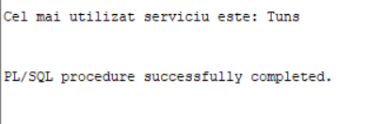

### 5.1.4.

**Utilizând tabela ANGAJATI_SALON, să se implementeze o procedură care să îmi afișeze CALEA,NIVELUL pentru angajații direcți și indirecți ai angajatul cu id-ul 10. Pentru parcurgerea tuturor angajaților se va utiliza un cursor explicit. Apelați procedura într-un bloc PL/SQL.**

*CREATE OR REPLACE PROCEDURE AFISARE_ANGAJATI*

*IS*

*CURSOR C_ANGAJATI IS*

*SELECT LEVEL,*

*LPAD(' ', LEVEL) || NUME_ANGAJAT AS nume,*

*SYS_CONNECT_BY_PATH(NUME_ANGAJAT, '->') AS cale*

*FROM ANGAJATI_SALON*

*CONNECT BY PRIOR ID_ANGAJAT_SALON = ID_MANAGER_SALON*

*START WITH ID_ANGAJAT_SALON = 10*

*ORDER SIBLINGS BY NUME_ANGAJAT;*

*V_NIVEL NUMBER;*

*V_POZ VARCHAR2(100);*

*V_PATH VARCHAR2(200);*

*BEGIN*

*FOR REC IN C_ANGAJATI LOOP*

*V_NIVEL := REC.level;*

*V_POZ := REC.nume;*

*V_PATH := REC.cale;*

*DBMS_OUTPUT.PUT_LINE('Nivel: ' || V_NIVEL || ', Nume : ' || V_POZ || ' Cale: ' || V_PATH);*

*END LOOP;*

*END;*

*/*

**APEL PROCEDURĂ :**

*BEGIN*

*AFISARE_ANGAJATI;*

*END;*

*/*

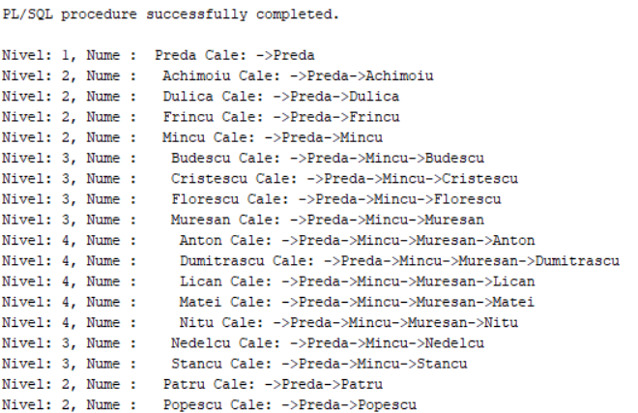

## 5.2. FUNCȚII

### 5.2.1.

**Să se implementeze o funcție prin care inițial se aleg angajații care au un număr de ore suplimentare mai mare decât medie generala a orelor pentru toți angajații. După se va cauta in această listă dacă există vreun angajat care are un număr de ore suplimentare mai mare sau egal cu un număr introdus de la tastatură. Apelați această funcție și afișați un mesaj corespunzător.**

*CREATE OR REPLACE FUNCTION ore_suplimentare(p_nume_angajat OUT ANGAJATI_SALON.NUME_ANGAJAT%TYPE,p_ore OUT ANGAJATI_SALON.numar_ore_suplimentare%TYPE, p_medie IN NUMBER,p_maxim IN NUMBER)*

*RETURN BOOLEAN*

*IS*

*CURSOR ang_cursor IS SELECT nume_angajat,numar_ore_suplimentare FROM ANGAJATI_SALON*

*WHERE numar_ore_suplimentare >p_medie;*

*v_exista_angajati BOOLEAN := FALSE;*

*BEGIN*

*FOR ang_rec IN ang_cursor LOOP*

*IF ang_rec.numar_ore_suplimentare >= p_maxim THEN*

*p_nume_angajat := ang_rec.nume_angajat;*

*p_ore := ang_rec.numar_ore_suplimentare;*

*v_exista_angajati := TRUE;*

*END IF;*

*END LOOP;*

*RETURN v_exista_angajati;*

*END;*

*/*



**APEL FUNCȚIE :**

*ACCEPT g_max PROMPT 'Introduceti numarul maxim de ore'*

*DECLARE*

*v_maxim NUMBER := &g_max;*

*v_medie NUMBER;*

*v_nume ANGAJATI_SALON.NUME_ANGAJAT%TYPE;*

*v_ore ANGAJATI_SALON.numar_ore_suplimentare%TYPE;*

*BEGIN*

*SELECT AVG(NUMAR_ORE_SUPLIMENTARE)INTO v_medie FROM ANGAJATI_SALON;*

*IF(ore_suplimentare(v_nume,v_ore,v_medie,v_maxim)) THEN DBMS_OUTPUT.PUT_LINE('Cel putin un angajat are ' || v_maxim || ' ore suplimentare.');*

*DBMS_OUTPUT.PUT_LINE('Numele angajatului: ' || v_nume || ', Ore suplimentare: ' || v_ore);*

*ELSE*

*DBMS_OUTPUT.PUT_LINE('Nu exista angajati cu un numar de ' || v_maxim || ' ore suplimentare.');*

*END IF;*

*END;*

*/*

*--PENTRU 5*

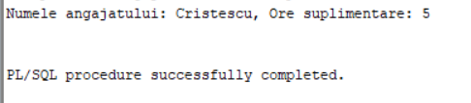

*--PENTRU 6*

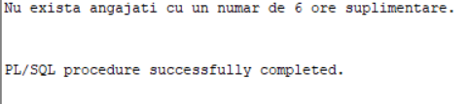

### 5.2.2.

**Să se implementeze o funcție prin care să se afișeze angajatul care a avut cele mai multe programări între 1 august 2023 și 31 august 2024. Dacă în această perioada se constată că nicio programare nu s-a planificat, se va trata acest caz.**

*CREATE OR REPLACE FUNCTION eficienta_angajat*

*RETURN angajati_salon.nume_angajat%TYPE*

*IS*

*CURSOR ang_cursor IS*

*SELECT a.nume_angajat FROM ANGAJATI_SALON a*

*JOIN PROGRAMARI p ON a.ID_ANGAJAT_SALON = p.ID_ANGAJAT_SALON*

*WHERE p.data_programare BETWEEN TO_DATE('01-AUG-2023', 'DD-MON-YYYY') AND TO_DATE('31-AUG-2024', 'DD-MON-YYYY')*

*GROUP BY a.nume_angajat*

*ORDER BY COUNT(*) DESC;*

*v_nr NUMBER:=0;*

*v_angajat angajati_salon.nume_angajat%TYPE;*

*BEGIN*

*FOR ang_rec IN ang_cursor LOOP*

*v_angajat := ang_rec.nume_angajat;*

*v_nr:=v_nr+1;*

*exit when v_nr=1;*

*end loop;*

*RETURN v_angajat;*

*EXCEPTION*

*WHEN NO_DATA_FOUND THEN*

*DBMS_OUTPUT.PUT_LINE('Nu exista programari intre august 2023 si august 2024.');*

*RETURN NULL;*

*END;*

/



**APEL FUNCȚIE :**

*DECLARE*

*v_nume angajati_salon.nume_angajat%TYPE;*

*BEGIN*

*v_nume:=eficienta_angajat;*

*DBMS_OUTPUT.PUT_LINE('Angajatul care a onorat cele mai multe programari este '||v_nume);*

*END;*

*/*

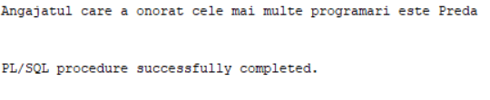

### 5.2.3.

**Să se implementeze o funcție care să returneze media vârstei pentru clienții care vin la Manichiură și să se calculeze care este prețul mediu pe care aceștia îl plătesc pentru acest serviciu.**

*CREATE OR REPLACE FUNCTION media_varsta_si_pret_manichiura(p_serviciu SERVICII_SALON.DENUMIRE_SERVICIU%TYPE, p_media_pret OUT NUMBER)*

*RETURN NUMBER*

*IS*

*v_media_varsta NUMBER;*

*v_media_pret NUMBER;*

*BEGIN*

*SELECT AVG(TRUNC(MONTHS_BETWEEN(SYSDATE, data_nasterii_client) / 12)) INTO v_media_varsta*

*FROM CLIENTI_SALON*

*WHERE ID_CLIENT_SALON IN (SELECT DISTINCT ID_CLIENT_SALON*

*FROM PROGRAMARI WHERE ID_SERVICIU = (SELECT ID_SERVICIU FROM SERVICII_SALON WHERE DENUMIRE_SERVICIU = p_serviciu));*

*SELECT AVG(pret_serviciu) INTO v_media_pret*

*FROM SERVICII_SALON*

*WHERE DENUMIRE_SERVICIU = p_serviciu;*

*p_media_pret := v_media_pret;*

*RETURN v_media_varsta;*

*EXCEPTION*

*WHEN NO_DATA_FOUND THEN*

*DBMS_OUTPUT.PUT_LINE('Nu exista clienti pentru serviciul de manichiura.');*

*RETURN NULL;*

*END;*

*/*



**APEL FUNCȚIE :**

*DECLARE*

*v_media_varsta NUMBER;*

*v_media_pret NUMBER;*

*BEGIN*

*v_media_varsta := media_varsta_si_pret_manichiura('Manichiura', v_media_pret);*

*IF v_media_varsta IS NOT NULL THEN*

*DBMS_OUTPUT.PUT_LINE('Media varstei clientilor pentru manichiura este: ' || v_media_varsta);*

*DBMS_OUTPUT.PUT_LINE('Media pretului pentru serviciul de manichiura este: ' || v_media_pret);*

*ELSE*

*DBMS_OUTPUT.PUT_LINE('Nu exista clienti pentru serviciul de manichiura.');*

*END IF;*

*END;*

*/*

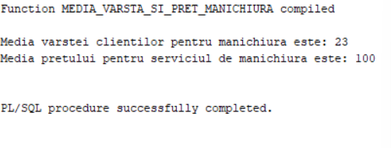

### 5.2.4.

**Se dorește implementarea unei funcții pentru a compara popularitatea a două servicii oferite în salonul de frumusețe. Funcția trebuie să determine care dintre cele două servicii, 'Serviciu1' și 'Serviciu2', este mai popular într-o anumită perioadă de timp (1 ianuarie 2023 și 31 august 2024). Servicii propuse: Tuns / Coafat.**

*CREATE OR REPLACE FUNCTION comparare_popularitate_servicii(p_serviciu1 IN VARCHAR2, p_serviciu2 IN VARCHAR2)*

*RETURN BOOLEAN*

*IS*

*v_programari_serviciu1 NUMBER;*

*v_programari_serviciu2 NUMBER;*

*BEGIN*

*SELECT COUNT(*)*

*INTO v_programari_serviciu1*

*FROM PROGRAMARI p*

*JOIN SERVICII_SALON s ON p.ID_SERVICIU = s.ID_SERVICIU*

*WHERE s.DENUMIRE_SERVICIU = p_serviciu1*

*AND p.data_programare BETWEEN TO_DATE('01-01-2023', 'DD-MM-YYYY') AND TO_DATE('31-08-2024', 'DD-MM-YYYY');*

*SELECT COUNT(*)*

*INTO v_programari_serviciu2*

*FROM PROGRAMARI p*

*JOIN SERVICII_SALON s ON p.ID_SERVICIU = s.ID_SERVICIU*

*WHERE s.DENUMIRE_SERVICIU = p_serviciu2*

*AND p.data_programare BETWEEN TO_DATE('01-01-2023', 'DD-MM-YYYY') AND TO_DATE('31-08-2024', 'DD-MM-YYYY');*

*IF v_programari_serviciu1 > v_programari_serviciu2 THEN*

*RETURN TRUE;*

*ELSIF v_programari_serviciu1 < v_programari_serviciu2 THEN*

*RETURN FALSE;*

*ELSE*

*RETURN NULL;*

*END IF;*

*EXCEPTION*

*WHEN NO_DATA_FOUND THEN*

*DBMS_OUTPUT.PUT_LINE('Nu exista programari pentru unul dintre servicii in perioada specificata');*

*RETURN NULL;*

*END;*

*/*



**APEL FUNCȚIE :**

*DECLARE*

*v_popularitate BOOLEAN;*

*BEGIN*

*v_popularitate := comparare_popularitate_servicii('Tuns', 'Coafat');*

*IF v_popularitate IS NOT NULL THEN*

*IF v_popularitate THEN*

*DBMS_OUTPUT.PUT_LINE('Serviciul Tuns este mai popular decat serviciul Coafat.');*

*ELSE*

*DBMS_OUTPUT.PUT_LINE('Serviciul Coafat este mai popular decat serviciul Tuns.');*

*END IF;*

*ELSE*

*DBMS_OUTPUT.PUT_LINE('Nu exista suficiente date pentru a compara popularitatea serviciilor.');*

*END IF;*

*END;*

*/*

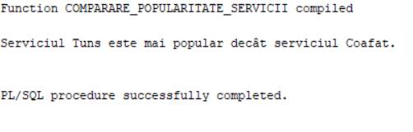

### 5.2.5.

**Să se afiseze timpul mediu pe care un client, care a avut mai mult de o programare, l-a petrecut în salon. Dacă nu se găsesc date, se va trata printr-o excepție.**

*CREATE OR REPLACE FUNCTION timp_mediu_petrecut(p_numar_programari IN NUMBER)*

*RETURN NUMBER*

*IS*

*v_timp_mediu NUMBER;*

*BEGIN*

*SELECT AVG(s.durata_serviciu_minute)*

*INTO v_timp_mediu*

*FROM programari p*

*JOIN servicii_salon s ON p.id_serviciu = s.id_serviciu*

*WHERE p.id_client_salon IN (*

*SELECT id_client_salon FROM programari*

*GROUP BY id_client_salon*

*HAVING COUNT(*) > p_numar_programari);*

*RETURN v_timp_mediu;*

*EXCEPTION*

*WHEN NO_DATA_FOUND THEN RETURN NULL;*

*END;*

*/*



**APEL FUNCȚIE :**

*DECLARE*

*v_timp_mediu NUMBER;*

*BEGIN*

*v_timp_mediu := timp_mediu_petrecut(1);*

*IF v_timp_mediu IS NOT NULL THEN*

*DBMS_OUTPUT.PUT_LINE('Timpul mediu petrecut in salon pentru clientii cu mai mult de o programare: ' || v_timp_mediu || ' minute.');*

*ELSE*

*DBMS_OUTPUT.PUT_LINE('Nu exista suficiente date pentru a calcula timpul mediu petrecut in salon.');*

*END IF;*

*END;*

*/*

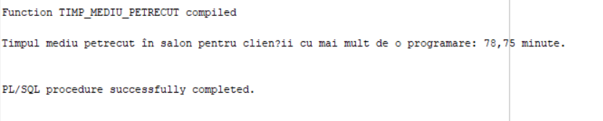

## 5.3. PACHETE

### 5.3.1

**Construiți un pachet care să conțină:**

**- o funcție care îmi afișează numele complet al unui angajat (nume+prenume), iar lânga acestea vor apărea și orașul în care lucrează angajatul respectiv, precum și numărul salonului din care face parte. (exemplu: Nume-Prenume-București2)**

**-o funcție care să returneze, pentru fiecare angajat, numărul de programări pe care acesta le-a efectuat. Există posibilitatea ca un angajat să fie nou, în cazul acesta nu a efectuat nicio programare. Se tratează printr-o excepție.**

**-o procedură care apelează funcțiile de mai sus și îmi va afișa doar angajații care au efectuat cele mai multe programări.**

**-se apelează procedura in cadrul pachetului**

*CREATE OR REPLACE PACKAGE pack_angajati_salon AS*

*FUNCTION date_angajat(p_id IN angajati_salon.id_angajat_salon%TYPE) RETURN VARCHAR2;*

*FUNCTION numar_programari(p_id IN angajati_salon.id_angajat_salon%TYPE) RETURN NUMBER;*

*PROCEDURE angajati_prog_min;*

*end;*

*/*

*CREATE OR REPLACE PACKAGE BODY pack_angajati_salon as*

*FUNCTION date_angajat(p_id IN angajati_salon.id_angajat_salon%TYPE) RETURN VARCHAR2*

*IS*

*v_nume angajati_salon.nume_angajat%TYPE;*

*v_prenume angajati_salon.prenume_angajat%TYPE;*

*v_oras saloane.oras%TYPE;*

*v_nr saloane.id_salon%TYPE;*

*v_nume_complet VARCHAR2(40);*

*BEGIN*

*SELECT a.nume_angajat, a.prenume_angajat,s.id_salon,s.oras INTO v_nume, v_prenume,v_nr,v_oras FROM angajati_salon a*

*JOIN saloane s ON a.id_salon=s.id_salon*

*WHERE a.id_angajat_salon=p_id;*

*v_nume_complet:=v_nume||' - '||v_prenume||' - '||v_oras||v_nr;*

*RETURN v_nume_complet;*

*EXCEPTION*

*WHEN NO_DATA_FOUND THEN*

*RETURN NULL;*

*END;*

*FUNCTION numar_programari(p_id IN angajati_salon.id_angajat_salon%TYPE) RETURN NUMBER*

*IS*

*v_nr_programari NUMBER;*

*angajat_fara_programari EXCEPTION;*

*BEGIN*

*SELECT COUNT(id_angajat_salon) INTO v_nr_programari FROM programari*

*WHERE id_angajat_salon=p_id;*

*IF v_nr_programari=0 THEN*

*RAISE angajat_fara_programari;*

*ELSE*

*RETURN v_nr_programari;*

*END IF;*

*EXCEPTION*

*WHEN NO_DATA_FOUND THEN RETURN -2;*

*WHEN angajat_fara_programari THEN RETURN -1;*

*END;*

*PROCEDURE angajati_prog_min IS*

*CURSOR ang_cursor IS SELECT id_angajat_salon, date_angajat(id_angajat_salon), numar_programari(id_angajat_salon) AS nr_programari FROM angajati_salon*

*ORDER BY nr_programari DESC;*

*v_max_programari NUMBER;*

*BEGIN*

*SELECT MAX(numar_programari(id_angajat_salon)) INTO v_max_programari FROM angajati_salon;*

*FOR ang_rec IN ang_cursor LOOP*

*EXIT WHEN ang_rec.nr_programari<v_max_programari;*

*DBMS_OUTPUT.PUT_LINE('Angajatul '||date_angajat(ang_rec.id_angajat_salon)||' a efectuat '||ang_rec.nr_programari||' programari.');*

*end loop;*

*end;*

*END;*

**APEL:**

*BEGIN*

*pack_angajati_salon.angajati_prog_min;*

*END;*

*/*

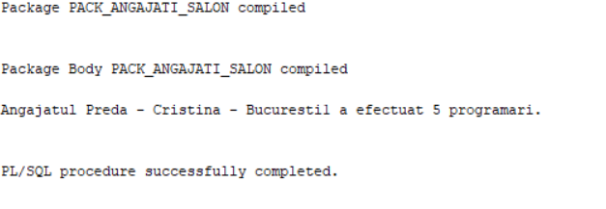

### 5.3.2

**Construiți un pachet care să conțină:**

**- o funcție care să îmi calculeze pentru fiecare client câte programări a FINALIZAT sau CONFIRMAT la salon. Se ține cont de faptul că unii clienți au ANULAT programarea, deci pot avea numarul de programări egal cu 0.**

**-o funcție care să returneze pentru toți clieții valoarea totală a serviciilor de care au beneficiat. Se va ține cont de faptul ca unii clienți au avut mai multe programări.**

**-o procedură care apelează funcțiile de mai sus și îmi va afișa primii 3 clienți care au plătit cel mai mult pentru a beneficia de aceste servicii.**

**-se apelează procedura in cadrul pachetului**

*CREATE OR REPLACE PACKAGE pack_clienti_fideli AS*

*FUNCTION nr_programari_clienti(p_id_client IN clienti_salon.id_client_salon%TYPE) RETURN NUMBER;*

*FUNCTION valoare_totala(p_id_client IN clienti_salon.id_client_salon%TYPE) RETURN NUMBER;*

*PROCEDURE clienti_fideli;*

*end;*

*/*

*CREATE OR REPLACE PACKAGE BODY pack_clienti_fideli as*

*FUNCTION nr_programari_clienti(p_id_client IN clienti_salon.id_client_salon%TYPE) RETURN NUMBER*

*IS*

*v_nr NUMBER;*

*programari_anulate EXCEPTION;*

*BEGIN*

*SELECT COUNT(id_client_salon) INTO v_nr FROM PROGRAMARI*

*WHERE id_client_salon=p_id_client AND stare_programare IN ('FINALIZATA','CONFIRMATA');*

*IF v_nr=0 THEN*

*RAISE programari_anulate;*

*ELSE*

*RETURN v_nr;*

*END IF;*

*EXCEPTION*

*WHEN programari_anulate THEN RETURN 0;*

*END;*

*FUNCTION valoare_totala(p_id_client IN clienti_salon.id_client_salon%TYPE) RETURN NUMBER*

*IS*

*v_total NUMBER;*

*BEGIN*

*SELECT SUM(S.PRET_SERVICIU) SUMA_TOTALA INTO v_total*

*FROM SERVICII_SALON S*

*JOIN ISTORIC_SERVICII I*

*ON S.ID_SERVICIU=I.ID_SERVICIU*

*WHERE id_client_salon=p_id_client*

*GROUP BY I.ID_CLIENT_SALON;*

*RETURN v_total;*

*END;*

*PROCEDURE clienti_fideli*

*IS*

*CURSOR clienti_cursor IS SELECT DISTINCT id_client_salon, nr_programari_clienti(id_client_salon), valoare_totala(id_client_salon) AS valoare*

*FROM programari*

*ORDER BY valoare DESC*

*FETCH FIRST 3 rows only;*

*BEGIN*

*FOR clienti_rec IN clienti_cursor LOOP*

*DBMS_OUTPUT.PUT_LINE('Clientul cu id '||clienti_rec.id_client_salon||' a beneficiat de '||nr_programari_clienti(clienti_rec.id_client_salon)||' programari si a platit '||clienti_rec.valoare||' lei in total');*

*END LOOP;*

*END;*

*end;*

*/*

*BEGIN*

*pack_clienti_fideli.clienti_fideli;*

*END;*

*/*

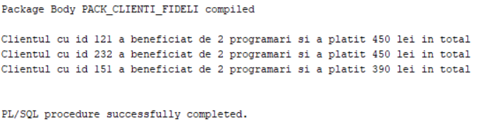

# 6. Triggeri

### 6.1.

**Implementați un trigger denumit ACTUALIZARI pentru a restricționa operațiile de inserare, actualizare și ștergere în tabela PROGRAMARI, astfel încât să nu se permită executarea pentru niciun fel de comandă, în afara programului de lucru. Utilizați funcțiile SYSDATE și CURRENT_TIMESTAMP pentru a obține data și ora curentă. Apelați trigger-ul folosind o comandă la alegere.**

*CREATE OR REPLACE TRIGGER ACTUALIZARI*

*BEFORE INSERT OR DELETE OR UPDATE OF STARE_PROGRAMARE ON PROGRAMARI*

*FOR EACH ROW*

*BEGIN*

*IF (TO_CHAR(SYSDATE,'DY') NOT IN ('SAT','SUN')) OR (TO_CHAR(SYSDATE,'HH24') NOT BETWEEN '08' AND '18') THEN*

*IF UPDATING THEN*

*RAISE_APPLICATION_ERROR(-20505,'ACTUALIZARILE SE POT FACE DOAR IN TIMPUL PROGRAMULUI DE LUCRU ! , DATA:'||SYSDATE||' '||CURRENT_TIMESTAMP);*

*ELSIF INSERTING THEN*

*RAISE_APPLICATION_ERROR(-20500,'INSERARILE SE POT FACE DOAR IN TIMPUL PROGRAMULUI DE LUCRU ! , DATA:'||SYSDATE||' '||CURRENT_TIMESTAMP);*

*ELSIF DELETING THEN*

*RAISE_APPLICATION_ERROR(-20510,'STERGERILE SE POT FACE DOAR IN TIMPUL PROGRAMULUI DE LUCRU ! , DATA:'||SYSDATE||' '||CURRENT_TIMESTAMP);*

*END IF;*

*END IF;*

*END;*

*/*

**VERIFICARE:**

*UPDATE PROGRAMARI SET STARE_PROGRAMARE='FINALIZAT' WHERE ID_PROGRAMARE=1012*

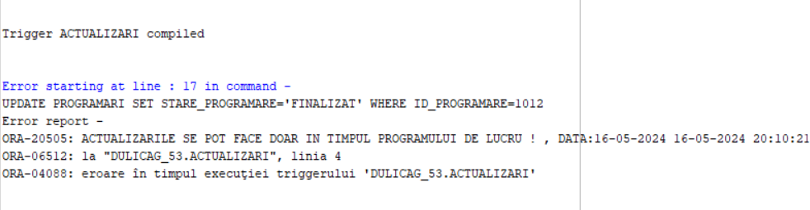

### 6.2.

**Implementați un trigger denumit AUDIT_CLIENTI pentru a gestiona ștergerea programărilor anulate, respectiv a clienților care au anulat programarea. Să se creeze o tabelă separată în care se vor păstra date legate de id-ul clientului, cine a făcut ștergerea și data ștergerii.**

*CREATE TABLE audit_clienti (*

*client_id NUMBER(3),*

*utilizator VARCHAR2(100),*

*data_stergere DATE*

*);*

*CREATE OR REPLACE TRIGGER AUDIT_STERGERE_CLIENTI*

*BEFORE DELETE ON PROGRAMARI*

*FOR EACH ROW*

*WHEN(OLD.STARE_PROGRAMARE='ANULATA')*

*BEGIN*

*INSERT INTO audit_clienti(client_id, utilizator, data_stergere)*

*VALUES (:OLD.id_client_salon, USER, SYSDATE);*

*END;*

*/*

**VERIFICARE:**

*DELETE FROM PROGRAMARI WHERE STARE_PROGRAMARE='ANULATA';*

*SELECT * FROM AUDIT_CLIENTI;*

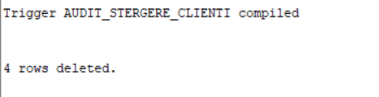

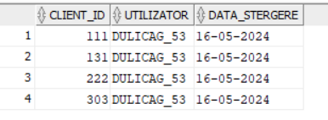

### 6.3.

**Implementați un trigger denumit VEFICARE_LIMITA_SALARIU pentru a gestiona mărirea salariilor pentru angajații care nu au ore suplimentare, dar unde se ține cont de păstrarea unei limite a salariului de 6000 lei. Să se apeleze trigger-ul. (Exemplu: id_angajat_salon=23, angajat cu numar_ore_suplimentare=null și salariu inițial 4950 lei)**

*CREATE OR REPLACE TRIGGER VEFICARE_LIMITA_SALARIU*

*AFTER UPDATE OF SALARIU_STANDARD ON ANGAJATI_SALON*

*FOR EACH ROW*

*WHEN(NEW.NUMAR_ORE_SUPLIMENTARE IS NULL)*

*BEGIN*

*IF :NEW.SALARIU_STANDARD>6000 THEN*

*RAISE_APPLICATION_ERROR(-20502,'FARA ORE SUPLIMENTARE, DEPASIRE LIMITA SALARIU');*

*END IF;*

*END;*

*/*

**VERIFICARE:**

UPDATE ANGAJATI_SALON SET SALARIU_STANDARD=8000 WHERE ID_ANGAJAT_SALON=23;

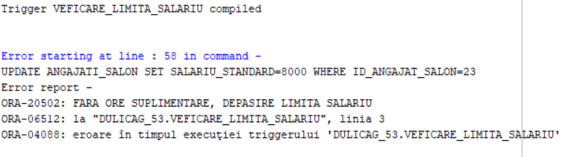

### 6.4.

**Implementați un trigger denumit VALIDARE_NUME_PRENUME pentru a gestiona clienții care se indentifica cu același nume. Dacă se încearcă să se introducă un client care are numele asemănător cu numele altui client deja existent în baza de date, lângă numele noului client se va pune o valoare (1,2..) în funcție de câte dubluri sunt găsite. Modificarea se va face în trigger.**

*CREATE OR REPLACE TRIGGER VALIDARE_NUME_PRENUME*

*BEFORE INSERT ON CLIENTI_SALON*

*FOR EACH ROW*

*DECLARE*

*N NUMBER;*

*NEW_NUME_CLIENT_SALON VARCHAR2(25);*

*COUNTER NUMBER := 1;*

*BEGIN*

*SELECT COUNT(*) INTO N*

*FROM CLIENTI_SALON*

*WHERE NUME_CLIENT_SALON = :NEW.NUME_CLIENT_SALON*

*AND PRENUME_CLIENT_SALON = :NEW.PRENUME_CLIENT_SALON;*

*IF N > 0 THEN*

*LOOP*

*NEW_NUME_CLIENT_SALON := :NEW.NUME_CLIENT_SALON || ' ' || COUNTER;*

*SELECT COUNT(*) INTO N*

*FROM CLIENTI_SALON*

*WHERE NUME_CLIENT_SALON = NEW_NUME_CLIENT_SALON*

*AND PRENUME_CLIENT_SALON = :NEW.PRENUME_CLIENT_SALON;*

*EXIT WHEN N = 0;*

*COUNTER := COUNTER + 1;*

*END LOOP;*

*:NEW.NUME_CLIENT_SALON := NEW_NUME_CLIENT_SALON;*

*END IF;*

*END;*

*/*

**VERIFICARE:**

*INSERT INTO CLIENTI_SALON (ID_CLIENT_SALON, NUME_CLIENT_SALON, PRENUME_CLIENT_SALON, TELEFON_CLIENT_SALON, SEX_CLIENT, EMAIL_CLIENT_SALON, DATA_NASTERII_CLIENT)*

*VALUES (307, 'Anghel', 'Bianca', '0756389233', 'F', 'Biancaa91@gmail.com', TO_DATE('06-09-2003', 'DD-MM-YYYY'));*



# 7. Interfața cu utilizatorul

## 7.1. Master Detail

Utilizând baza de date a salonului, am creat o aplicație web prin modulul App Builder din Apex. Pentru interfața cu utilizatorul, am conceput inițial o pagină Master Detail de tip Stacked, numită Clienți, unde am implementat un raport detaliat despre clienții care au avut programări anulate, finalizate, sau confirmate. Fiecare client selectat în prima parte a tabelului va conduce la afișarea programărilor pe care acesta le-a efectuat, iar dacă selectăm, din a 2 a parte a tabelului, programarea efectuată, se vor afișa detalii legate de serviciul prestat precum denumire, prețul, durata.

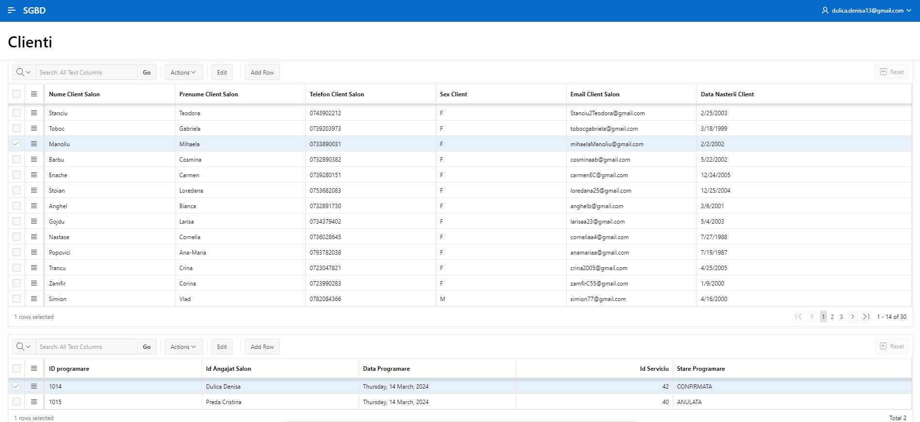

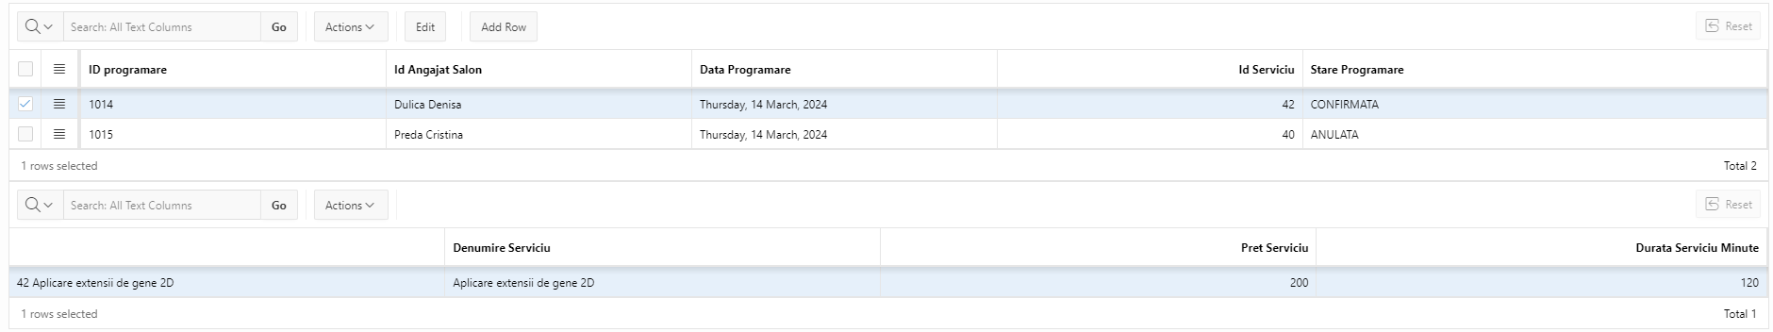

* Pentru a putea să vizualizăm mai clar datele, putem aplica filtre:

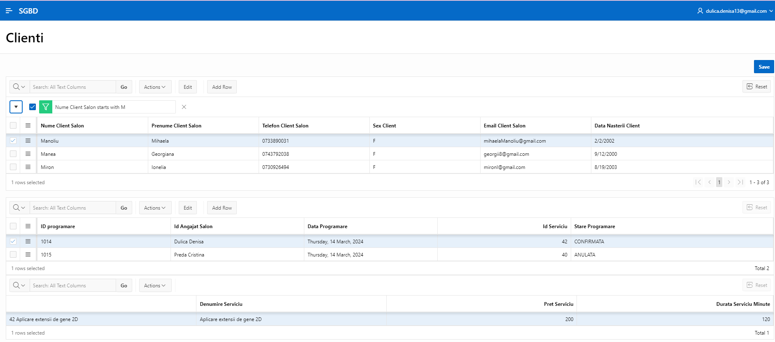

## 7.2. Set de pagini REPORT-FORM

Următorul raport din aplicație conține informații despre angajați, iar automat am creat și un formular de editare într-o pagină separată. În final am obținut 2 pagini, „Angajati”, fiind destinată raportului care conține datele din tabelă și următoarea „Detalii Angajati” în care se află formularul prin care pot să fac actualizări în baza de date .

Pentru început am creat o validare în formular care împiedică introducerea unei valori mai mari de 4, pentru coloana NUMAR_ORE_SUPLIMENTARE.

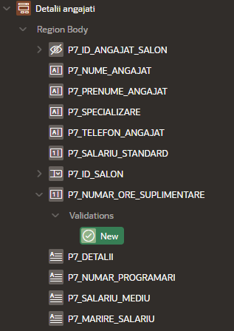 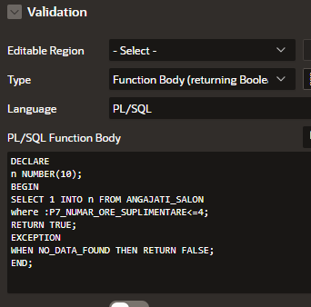

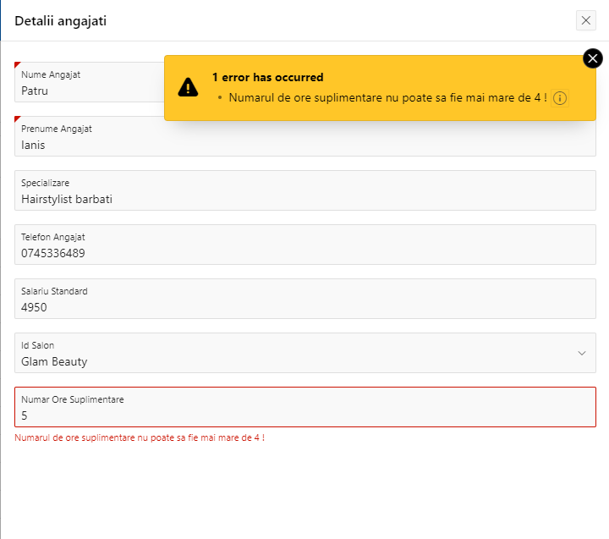

Creez o acțiune dinamică prin care, la selectarea unui angajat se vor completa automat căsuțele în care se specifică, în ce oraș lucrează angajatul și id-ul salonului, împreună cu numărul de programări pentru care angajatul a fost responsabil.

Am creat cele 2 item-uri noi în care se vor stoca informațiile.

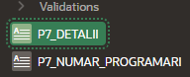

Ulterior o să implementez acțiunile dinamice prin care se vor completa automat căsuțele noi ale angajatului selectat. Aceste acțiuni au proprietatea de a se declanșa în momentul în care, fiind în formular, vrem să vedem sau să modificăm informațiile despre un anumit angajat.

Pentru cele 2 item-uri, valorile pe care le vor primi sunt calculate prin aceste funcții:

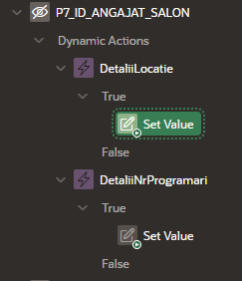 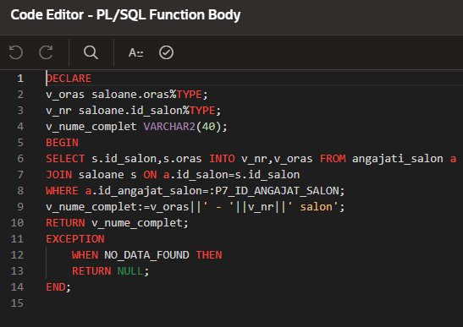

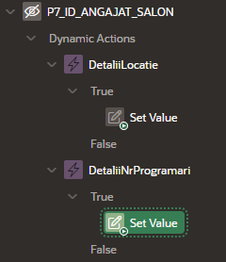 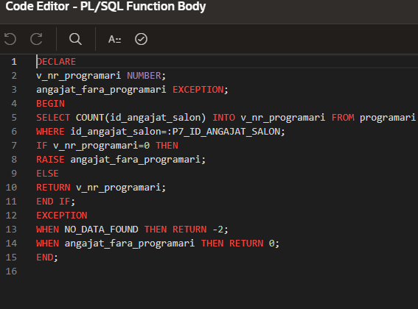

Am adaugat 2 item-uri noi:



Un item în care am calculat salariul mediu al angajaților la nivelul salonului din care fac parte (exista 3 saloane în 3 orașe diferite).

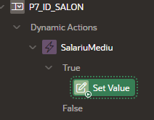 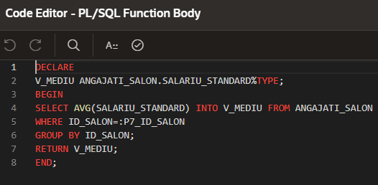

Și ultimul item introdus automat în formular, corespunde cu o acțiune dinamică prin care, la încărcarea paginii aferente formularului de actualizare a angajaților salonului, se va calcula automat o mărire a salariului pentru angajații care sunt specializați în Manichiură/Pedichiură (mărire cu 100) și Makeup (mărire cu 50) și care al căror salariu standard nu depășește o anumită limită.

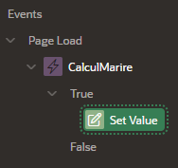 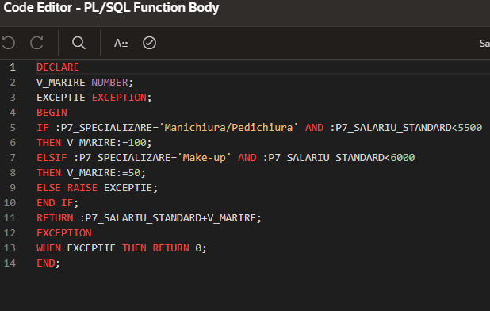

Rezultat:

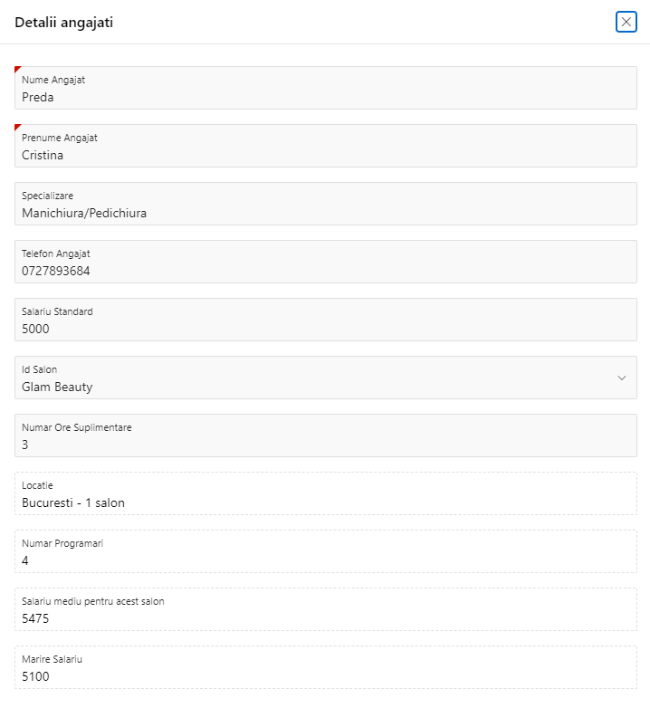

Formular:

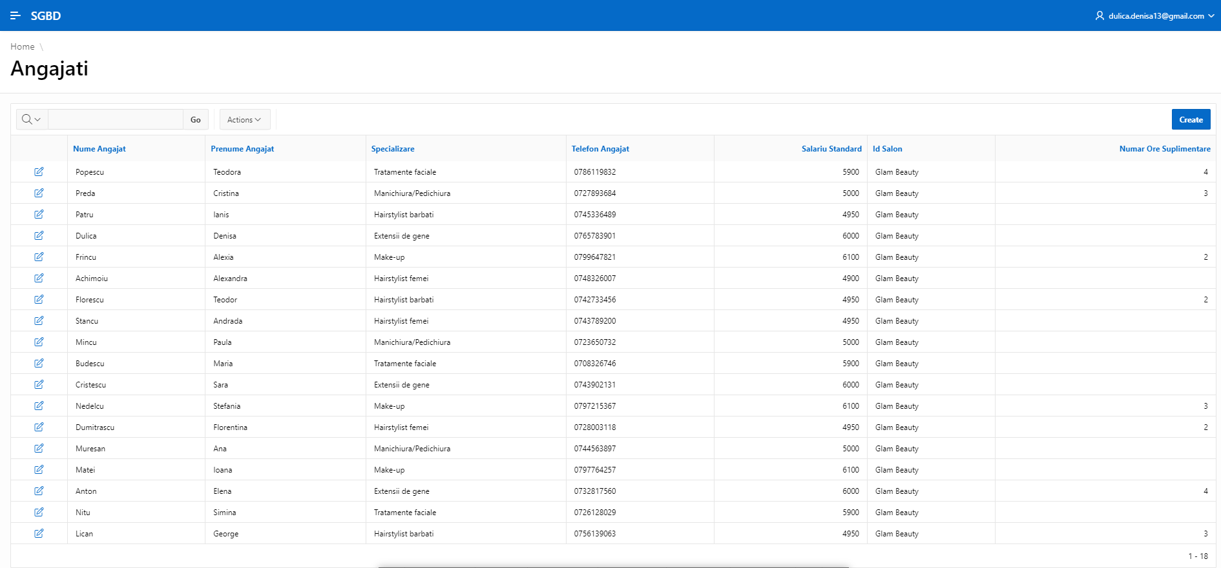

## 7.3. Set 2 de pagini REPORT-FORM

Acest raport conține informații despre clienții salonului, iar automat am creat și un formular de editare într-o pagină separată. În final am obținut 2 pagini, „Clienți”, fiind destinată raportului care conține datele din tabelă și următoarea „Detalii Clienți” în care se află formularul prin care pot să fac actualizări în baza de date .

În primul rând, am stabilit cele 3 item-uri în care se vor stoca informațiile și care se vor introduce automat în formular.



Am creat 3 acțiuni dinamice prin care, la selectarea unui client se vor completa automat item-urile legate de numărul de programări FINALIZATE/ CONFIRMATE pe care acesta le-a planificat la salon, valoarea totală a acestora și o informație legată de vârsta clientului raportată la vârsta medie a clienților care vin la salon. Aceste acțiuni au proprietatea de a se declanșa în momentul în care, fiind în formular, vrem să vedem sau să modificăm informațiile despre un anumit angajat pe care îl selectăm.

Pentru cele 3 item-uri, valorile pe care le vor primi sunt calculate prin aceste funcții:

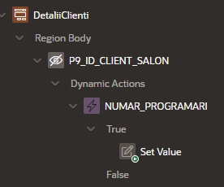 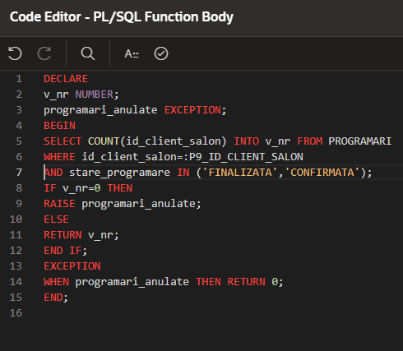

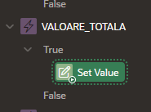 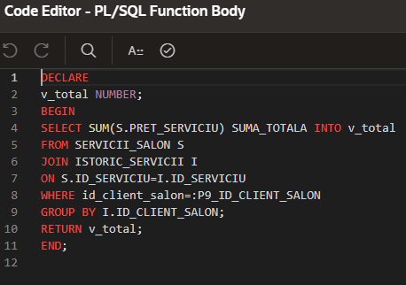

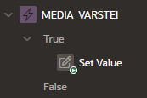 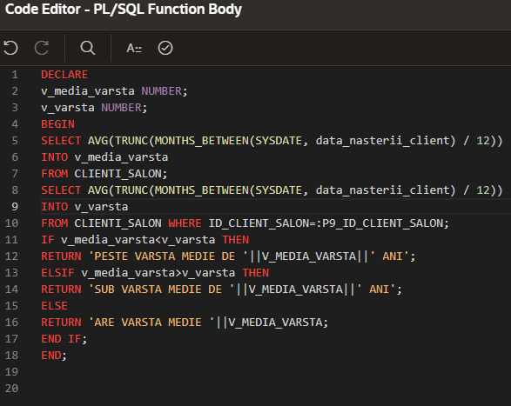

Rezultat:

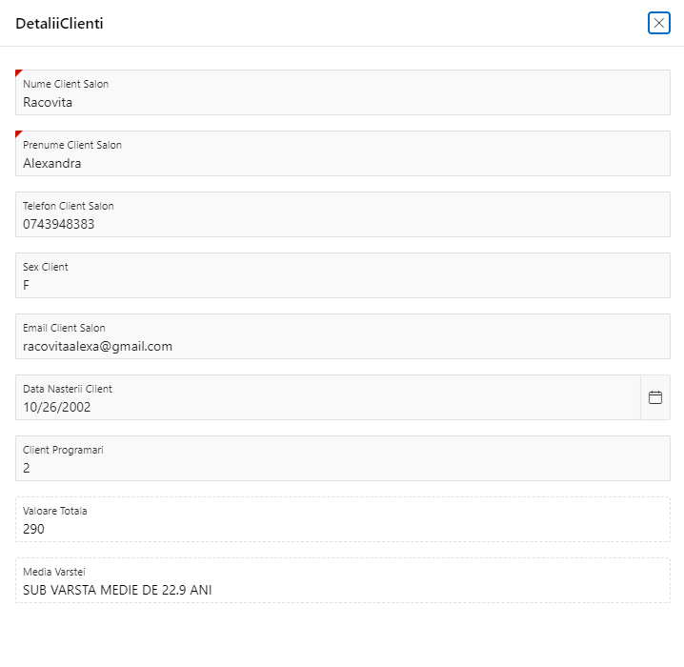

Formular:

